Teste de Redes 2023

- Para ser possível lidar com a complexidade associada aos sistemas de comunicações utilizam-se arquiteturas em camadas que são implementadas através de pilhas protocolares. No contexto da pilha protocolar TCP/IP, quais são as camadas implementadas por um encaminhador (router) e quais são implementadas por um sistema terminal (host)? Justifique devidamente a sua resposta.

- A sincronização de nível do bit é uma das funcionalidades implementadas no nível físico. Existem basicamente duas técnicas de transmissão que resolvem o problema da sincronização ao nível do bit de forma substancialmente diferente: a transmissão síncrona e a transmissão assíncrona.
a) Distinga estas duas técnicas de transmissão, apresentando as principais vantagens e inconvenientes de ambas.
b) Considere um sistema de transmissão assíncrona com dois bits stop, caracteres com 8 bits de dados e um bit de paridade de controlo. Determine a taxa de transmissão (em carateres por segundo), admitindo que a taxa de transmissão da linha (real) é de 2400 bps.
c) Apesar de adequada para o caso da transmissão assíncrona, a técnica de deteção de erros, paridade simples, apresenta algumas debilidades. Explique essas debilidades, recorrendo a um exemplo. Sugira formas de melhorar esta técnica.

- Usando a redundância cíclica (CRC) e o polinômio gerador x5+x2+1x^5 + x^2 + 1x5+x2+1, indique se a mensagem M=110101011001M = 110101011001M=110101011001 chegada a um determinado receptor está correta ou pelo contrário se apresenta erros. Justifique convenientemente a sua resposta e apresente todos os cálculos que teve que efetuar.

4. Pretende-se estabelecer uma ligação entre dois computadores A e B, que estão a uma distância de 8 000 Km, para transferir um ficheiro de 18 000 bits. A alternativa estudada para concretizar esta comunicação consiste numa ligação de 200 Kbps com uma velocidade de propagação média de 2∙10⁸ m/s. Suponha que o protocolo de ligação utilizado acrescenta um cabeçalho de 200 bits a tramos com 1800 bits de dados.
a) Na transmissão deste ficheiro perdem-se a segunda e quinta tramas (na primeira vez em que são transmitidas), e é usado um protocolo SelectiveRepeat, (que prevê a utilização de temporizações (timeouts), ACKs e confirmações negativas NACKs). Construa um diagrama temporal de forma a refletir esta situação, e calcule o tempo total necessário para a receção deste ficheiro nas condições referidas (dados a serem corretamente recebidos e confirmados). (Assuma que a transmissão da primeira trama é feita antes da chegada do último ACK).
b) Diga, justificando, o que aconteceria à utilização desta ligação (aumenta, mantém-se ou diminui) se, se mantiver a velocidade de transmissão (R bps), aumentando o tamanho da janela e todos os restantes parâmetros?
c) Considere que existe uma vez mais uma ligação com 2 ligações com características diferentes: a primeira tem um comprimento de 6000 Km, uma velocidade de propagação média de 2∙10⁸ m/s e uma ligação de 100 Kbps e suporta uma janela de 3. A segunda tem um comprimento de 4000 Km, uma velocidade de propagação média de 2∙10⁸ m/s e uma ligação de 200 Kbps e suporta uma janela de 3. Considere que, em ambas, o tempo de transmissão da janela inteira se mantém e que o utilizador não utiliza o controlo de fluxo, nem o controlo de erros. Apresente o diagrama temporal desta alternativa refletindo o tempo de chegada do ficheiro completo ao computador A e ao computador B.
d) A seguir introduz-se o mecanismo de controlo de erros nas duas ligações descritas alínea b): janela deslizante com tamanho de janela igual a 3. Refaça o diagrama temporal apresentado na alínea anterior de forma a refletir esta nova situação e recalcule o tempo total necessário para o ficheiro chegar ao computador B.
e) Seria possível melhorar o desempenho deste sistema de comunicações alterando o tamanho da janela usada? Justifique a sua resposta com base no diagrama temporal que usou na alínea anterior e proponha um tamanho de janela ideal (mínimo), para as duas ligações.

Recurso de redes
1. A sincronização ao nível do bit é uma das funcionalidades implementadas no nível físico. Existem basicamente duas técnicas de transmissão que permitem a transmissão síncrona e a transmissão assíncrona.
a) Estas duas técnicas de transmissão utilizam esquemas de codificação substancialmente diferentes. Explique porquê, identificando-os e descrevendo resumidamente o seu funcionamento.
b) Determine a taxa de transmissão efetiva admitindo que a ligação é de 19200 bps nas seguintes circunstâncias:
- Transmissão será assíncrona, 6 bits de dados, 1 bit de paridade e dois stop bits (19200/6.E.E).
- Transmissão será síncrona com tramas de 10 bits de dados e com 2 bits de overhead por trama.
c) A partir desta descrição das técnicas, qual das duas técnicas de transmissão introduz um maior overhead numa ligação de rede.

2. Pretende-se estabelecer uma ligação entre dois computadores A e B, que estão a uma distância de 400 Km, para transferir um ficheiro de 18 000 bits.
a) A primeira alternativa explorada foi a utilização de uma única ligação de 4 Mbps que apresenta uma velocidade de propagação média de 2∙10⁸ m/s. Supondo que o protocolo de ligação utilizado acrescenta um cabeçalho de 200 bits a tramas com um payload de 1800 bits e utiliza o mecanismo de janela deslizante para efetuar o controlo de fluxo, diga, justificando, qual seria o tamanho mínimo da janela a ser utilizado para maximizar a utilização desta ligação.
b) Considere que se introduziu o mecanismo de controlo de erros Selective Repeat, com tamanho de janela igual a 7, na ligação referida. Sabendo que se perdem a terceira e sétima tramas enviadas, construa um diagrama temporal que lhe permita determinar o tempo total mínimo de transferência do ficheiro (considere que o protocolo de ligação usado suporta ACKs e NACKs).
c) Na técnica de controlo de erros Stop-and-Wait, apesar de ser transmitida apenas uma trama de cada vez, é necessário que as tramas tenham um número de sequência associado. Justifique porquê.

3.Analise com atenção a rede representada na figura seguinte:

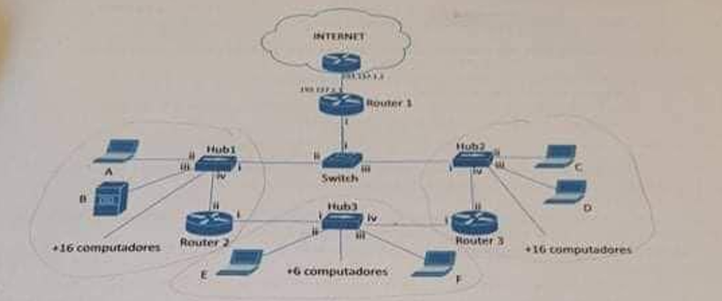
Figura com esquema de rede mostrando computadores, hubs, switches, e roteadores conectados à internet.
a) Assumindo que o Switch acabou de ser ligado, diga quais das seguintes tramas Ethernet são recebidas pela máquina A: T1(A → B), T2(B → C), T3(C → D), T4(B → D), T5(D → B), T6(C → A), partindo do princípio que são enviadas por esta ordem (primeiro a trama T1, depois a trama T2 e assim sucessivamente). Justifique a sua resposta e apresente a tabela do Switch, no final desta comunicação.
b) Partindo do conjunto de endereços IP definidos pelo endereço de rede 192.168.10.128/26, determine uma solução que permita endereçar todas as interfaces de todos os nós da rede (com exceção da interface do Switch, que é um dispositivo de camada 2). Para cada uma das redes IP que vai criar, apresente o endereço de rede, a máscara de rede, o endereço de difusão, e os endereços disponíveis para configuração.
c) Com base na solução que construiu na alínea anterior, atribua endereços IP a todas as interfaces dos routers (escreva a sua resposta diretamente na figura deste enunciado) e apresente as tabelas de encaminhamento dos routers 1, 2 e 3 que garantem a conectividade entre todas as redes locais e o exterior. Para cada entrada das tabelas, identifique: a rede de destino (endereço e máscara), a interface de saída (identificada pelo respetivo endereço IP), e o próximo nó de destino (identificado pelo respetivo endereço IP).
d) Considere que a máquina A decide enviar um datagrama IP para a máquina F. Quais os endereços MAC de origem e destino que a máquina A usa para enviar a trama Ethernet que transporta esse datagrama IP? Justifique convenientemente a sua resposta explicando detalhadamente como são obtidos esses endereços.
e) Como provavelmente reparou, os endereços IP usados nesta rede são endereços privados e por isso limitam a conectividade desta rede. Identifique o mecanismo que poderia usar para ultrapassar esta limitação, explicando o seu funcionamento e indicando qual ou quais os equipamentos da rede acima que teriam que o implementar.

